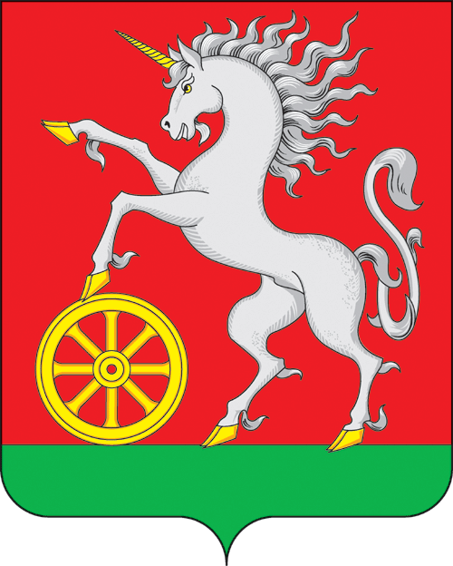

**АДМИНИСТРАЦИЯ ГОРОДА БОГОТОЛА**

**Красноярского края**

**ПОСТАНОВЛЕНИЕ**

**« 25 » ___11____2024 г. г. Боготол № 1391-п**

О мерах поддержки членов

добровольных народных дружин

В целях реализации п. 1 протокола Правительственной комиссии Красноярского края по профилактике правонарушений от 21.03.2024 № 65 «Об участии органов местного самоуправления Красноярского края в развитии добровольных народных дружин (в рамках реализации Федерального закона от 02.04.2014 № 44-ФЗ «Об участии граждан в охране общественного порядка»), в соответствии с Федеральным законом от 21.12.1994 № 68-ФЗ «О защите населения и территорий от чрезвычайных ситуаций природного и техногенного характера», руководствуясь ст. 41, ст. 71, ст. 72 Устава городского округа город Боготол Красноярского края, ПОСТАНОВЛЯЮ:

1. Муниципальным учреждениям культуры города Боготола предусмотреть бесплатное посещение культурно-просветительских мероприятий,проводимых учреждениями в отношении членов добровольных народных дружин при предъявлении соответствующих документов (справок).

2. Муниципальным учреждениям спорта города Боготола предусмотреть бесплатное посещение физкультурно-оздоровительных комплексов для членов добровольных народных дружин при предъявлении соответствующих документов (справок).

3. Разместить настоящее постановление на официальном сайте администрации города Боготола https://bogotolcity.gosuslugi.ru/ в сети Интернет.

4. Контроль за исполнением настоящего постановления возложить на заместителя Главы города Боготола по социальным вопросам.

5. Постановление вступает в силу со дня его принятия.

Исполняющий полномочия

Главы города Боготола А.Н. Морекаев

Лазарева Татьяна Викторовна

6-34-14

6 экз.